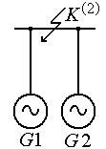

К сборным шинам электростанции подключено два одинаковых генератора, имеющих параметры: Р_{ном} = 32 МВт; U_{ном} = 10,5 кВ;

cos j_{ном} = 0,8; 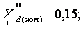 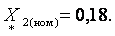 P₀/P_{ном} = 1,0

Определить ток и напряжение в месте КЗ при двухфазном КЗ на сборных шинах и построить векторные диаграммы токов и напряжений в точке КЗ.

